Ψ PsyLearn
платформа за добросостојба на младите
— · —
Проектна документација
Изработиле: Мартин Стаменов и Теодора Санева

Предмет: Психологија на наставата и учењето (ПНУВ)
Тема: Дигитално решение инспирирано од студијата HBSC на СЗО
Скопје, 2026

Содржина
За содржината: отвори во Word и притисни Ctrl+A, потоа F9 (Ажурирај поле).

1. Вовед и мотивација
Менталното здравје и добросостојбата на учениците сè почесто се тема за која се зборува, но ретко им се дава алатка во рацете на самите млади за да разберат како функционираат тие самите — како учат, како се справуваат со стрес и колку се поврзани со другите. Поаѓајќи од барањата на предметот, нашата задача беше да создадеме дигитално решение што адресира конкретен проблем поврзан со добросостојбата на младите и кое промовира здрави навики, потпирајќи се на реални податоци, а не на измислени бројки.
Наместо уште една анкета која само собира одговори, ние изградивме целосна платформа наречена PsyLearn. Таа го води ученикот низ кратка само-проценка, му враќа разбирлив профил на учење, и потоа го опкружува со содржини што го прават системот корисен и по проценката: библиотека со техники, дневник на расположение, дневни предизвици, игри за перцепција и внимание, и простор за релаксација.
Целата платформа е двојазична — секоја страница, секое прашање и секој резултат постојат и на македонски и на англиски јазик, со едно копче за префрлување.

2. Проблемот: што ни кажуваат податоците на HBSC
Појдовна точка на проектот е меѓународната студија на Светската здравствена организација HBSC (Health Behaviour in School-aged Children) — една од најголемите студии во светот за здравјето и однесувањето на младите на возраст 11, 13 и 15 години. Циклусот 2021/2022 опфаќа околу 280.000 адолесценти од 44 земји.
Бројките се загрижувачки и токму тие го дефинираат проблемот што го решаваме:
Показател | Вредност
Се чувствуваат нервозни или раздразливи неделно | 33%
Имаат потешкотии со спиење неделно | 29%
Се чувствуваат потиштено неделно | 25%
Биле сајбер-малтретирани | 16%
Имаат проблематична употреба на социјални мрежи | 11%

Покрај тоа, постојат изразени родови разлики — на пример, осаменоста кај девојчињата е значително повисока отколку кај момчињата, додека редовната физичка активност е почеста кај момчињата.
Овие податоци не се измислени за потребите на проектот — тие се вистински наоди од објавените извештаи на HBSC и нивниот отворен прегледувач на податоци. Во платформата се прикажани директно, со цитат на изворот, на страницата „HBSC податоци“.

3. Нашето решение — идеја и цели
PsyLearn е веб-платформа за добросостојба на учениците. Логиката е едноставна и поврзана: од податок → до проценка → до акција.
- Проблем (податок). Тргнуваме од реалните бројки на HBSC за стрес, сон, малтретирање и осаменост кај младите.
- Проценка (увид). Ученикот пополнува краток интерактивен прашалник. Лесен модел на машинско учење ги претвора одговорите во разбирлив профил со шест димензии.
- Акција (навики). Според профилот, платформата предлага конкретни техники, личен план за учење, дневник на расположение, дневни предизвици и вежби.
Главни цели на проектот:
- Да адресира конкретен проблем од добросостојбата на младите (по примерот на HBSC).
- Да промовира здрави навики (сон, движење, справување со стрес, поврзаност).
- Да користи реални податоци на повеќе нивоа.
- Да биде визуелно дотерана и професионална — чист, бел дизајн што „дава знак на поддршка“.
- Да биде интерактивна — игри, психолошки тестови и вежби, а не само анкета.
- Да биде целосно двојазична (македонски / англиски).

4. Архитектура и технологии
Платформата е изградена како класична веб-апликација со одвоен фронтенд и бекенд, што комуницираат преку REST API.
Слој | Технологија | Улога
Фронтенд | React 18 + Vite, React Router, Recharts | Кориснички интерфејс, навигација, графикони
Бекенд | FastAPI (Python) | REST API, бодување на одговорите, предвидувања
Машинско учење | scikit-learn (RandomForest) | Шест модели, по еден за секоја целна димензија
База | SQLite | Анонимни резултати за аналитиката
Складирање модел | joblib | Сериализиран модел (model.joblib)
Распоредување | Docker / Render | Контејнери и blueprint за деплој

Дизајнот намерно е лесен: нема GPU, нема трансформер-модели, нема платени сервиси. Системот без проблеми се стартува на обичен компјутер.
Клучна архитектонска одлука: датотеката scoring.py е единствен извор на вистина за прашањата и под-скоровите. И тренирањето на моделот и живото API ја увезуваат истата функција compute_scores(), така што карактеристиките при тренирање и при предвидување се гарантирано идентични.

5. Преглед на платформата (екран по екран)
Во продолжение е прикажана секоја страница од платформата со вистинска слика од екранот, заедно со опис на функционалноста.

5.1 Почетна страница
Почетната страница ја поставува целата приказна: насловот „Учи добро, чувствувај се добро“, краток опис на платформата и две главни дејства — започнување на проценката и истражување на HBSC податоците. Под херојот се ротира лента „Дали знаеше?“ со реални факти од науката за учење, а понатаму се прикажани петте димензии што ги истражува профилот, тек од три чекори и картички што водат до сите останати делови на платформата.
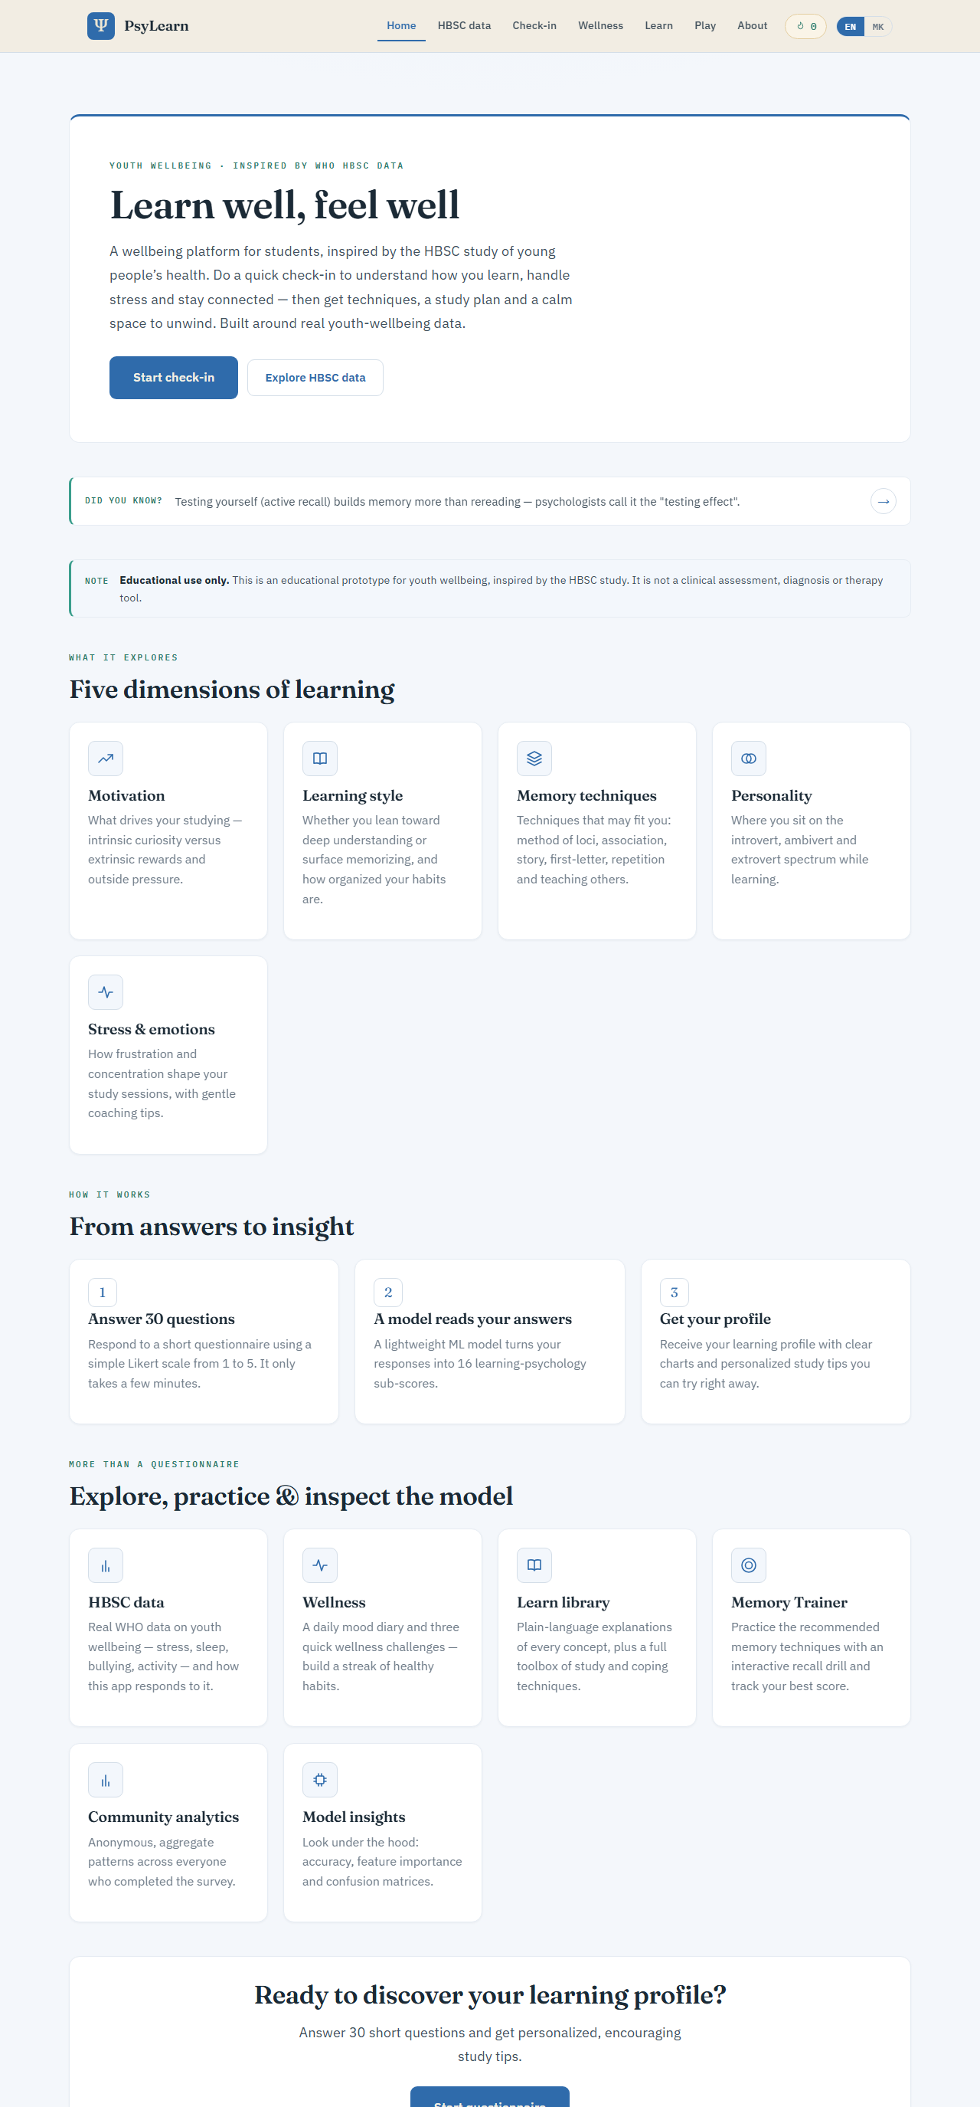
Слика 1: Почетна страница на платформата.

5.2 HBSC податоци
Ова е истражувачкото срце на проектот. Страницата ги прикажува реалните бројки од HBSC 2021/2022 — големината на студијата (280.000 адолесценти, 44 земји, возрасти 11/13/15), петте клучни наоди и графикон за родовите разлики. Под делот „Од податок до акција“, секој наод е поврзан со конкретна функција од платформата — на пример, потешкотиите со спиење водат кон техниките за смирување и Flow просторот. На дното јасно стои дека сите бројки се реални и објавени, со наведен извор.
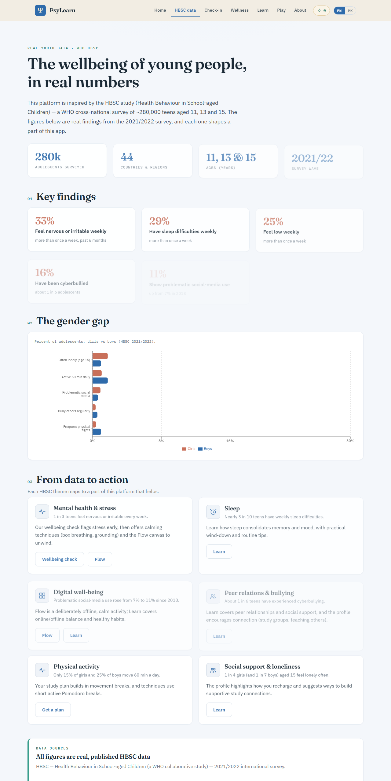
Слика 2: Страницата со реални HBSC податоци.

5.3 Прашалник (Check-in)
Проценката е дизајнирана како интерактивен квиз — едно прашање во даден момент, а не како долга, досадна анкета. Има вкупно 40 прашања: 30 ставки со Ликертова скала (1–5) и 10 сценарија со избор. Секое прашање има своја илустрација, обоени копчиња за одговор и автоматско поминување кон следното прашање. Долу има навигатор со 40 точки, поддршка за тастатура (тастери 1–5), и можност за продолжување подоцна бидејќи напредокот автоматски се зачувува локално.
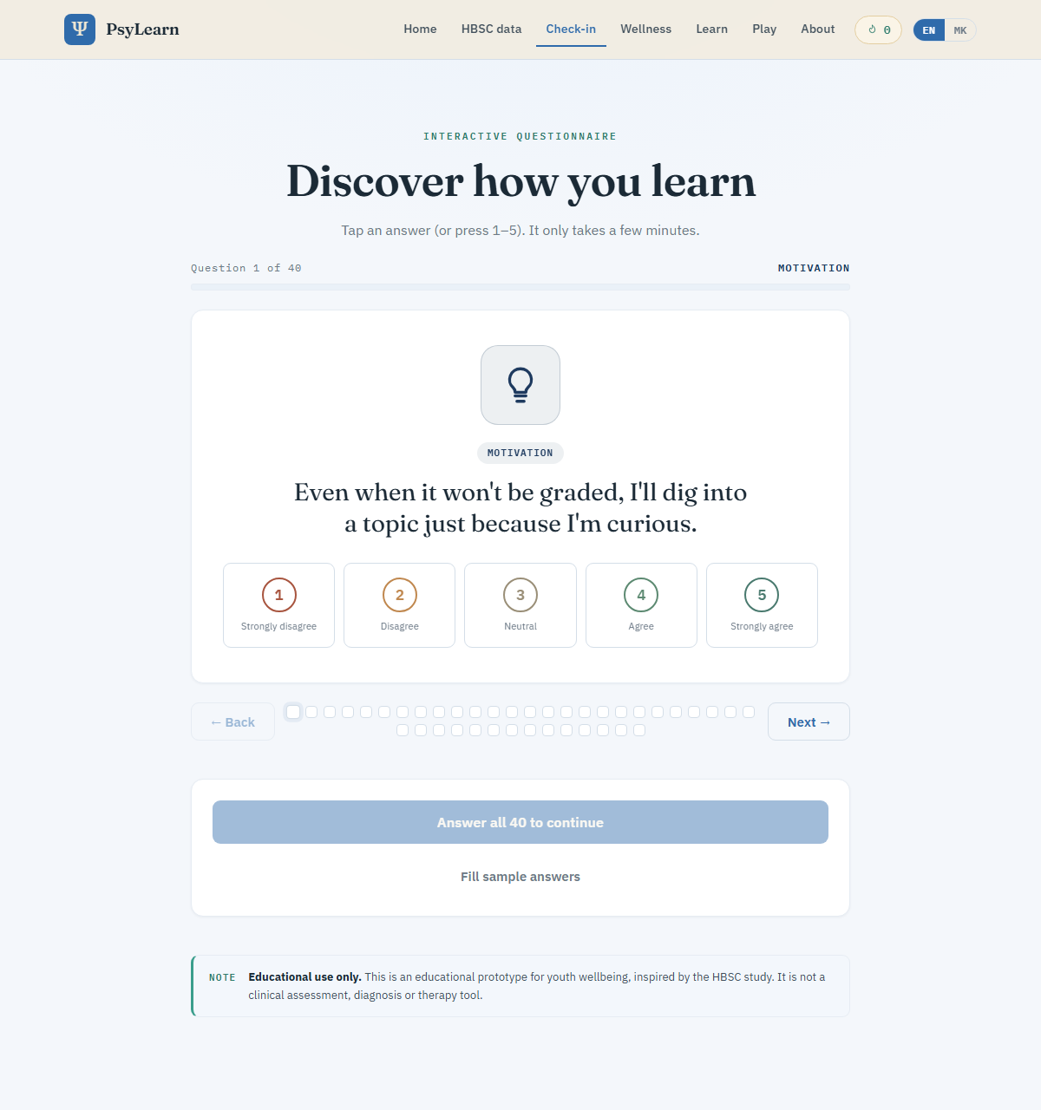
Слика 3: Интерактивен прашалник — едно прашање во даден момент.

5.4 Резултати — твојот профил на учење
По завршување на прашалникот, корисникот добива извештај, а не само број. На врвот стои профилот со шесте предвидени димензии. Веднаш под него е делот „Како се споредуваш со светот“ — твоите резултати се споредени со реален збир од податоци (Big Five, ~19.719 испитаници), со пресметан перцентил. Следат: профил во кратки црти, препорачана меморска техника со мерачи на соодветност, персонализирани препораки, и личен план за учење. Извештајот може да се извезе како PDF, а локално се чува историја на претходните обиди.
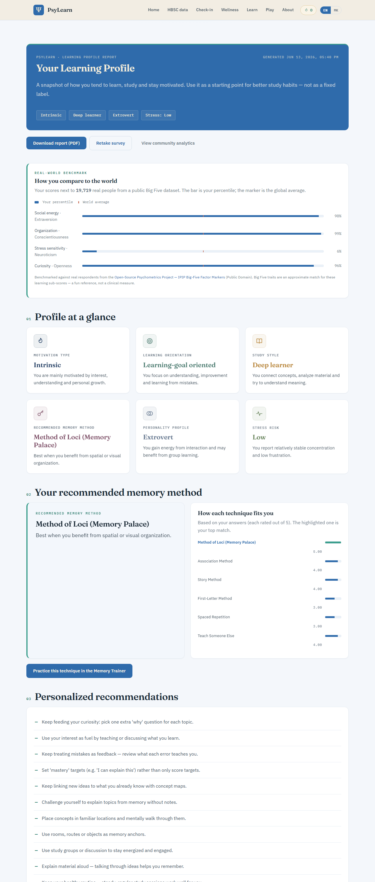
Слика 4: Извештај со профилот на учење и споредба со светските норми.

5.5 Добросостојба (Wellness)
Делот Добросостојба ги претвора резултатите во секојдневна навика. Содржи дневник на расположение (оценка 1–5 со ознаки и белешка, плус графикон на расположението низ времето) и три дневни предизвици за добросостојба што се ротираат секој ден. Двете градат „низа“ (streak) што се прикажува во навигацијата, со што се поттикнува редовност.
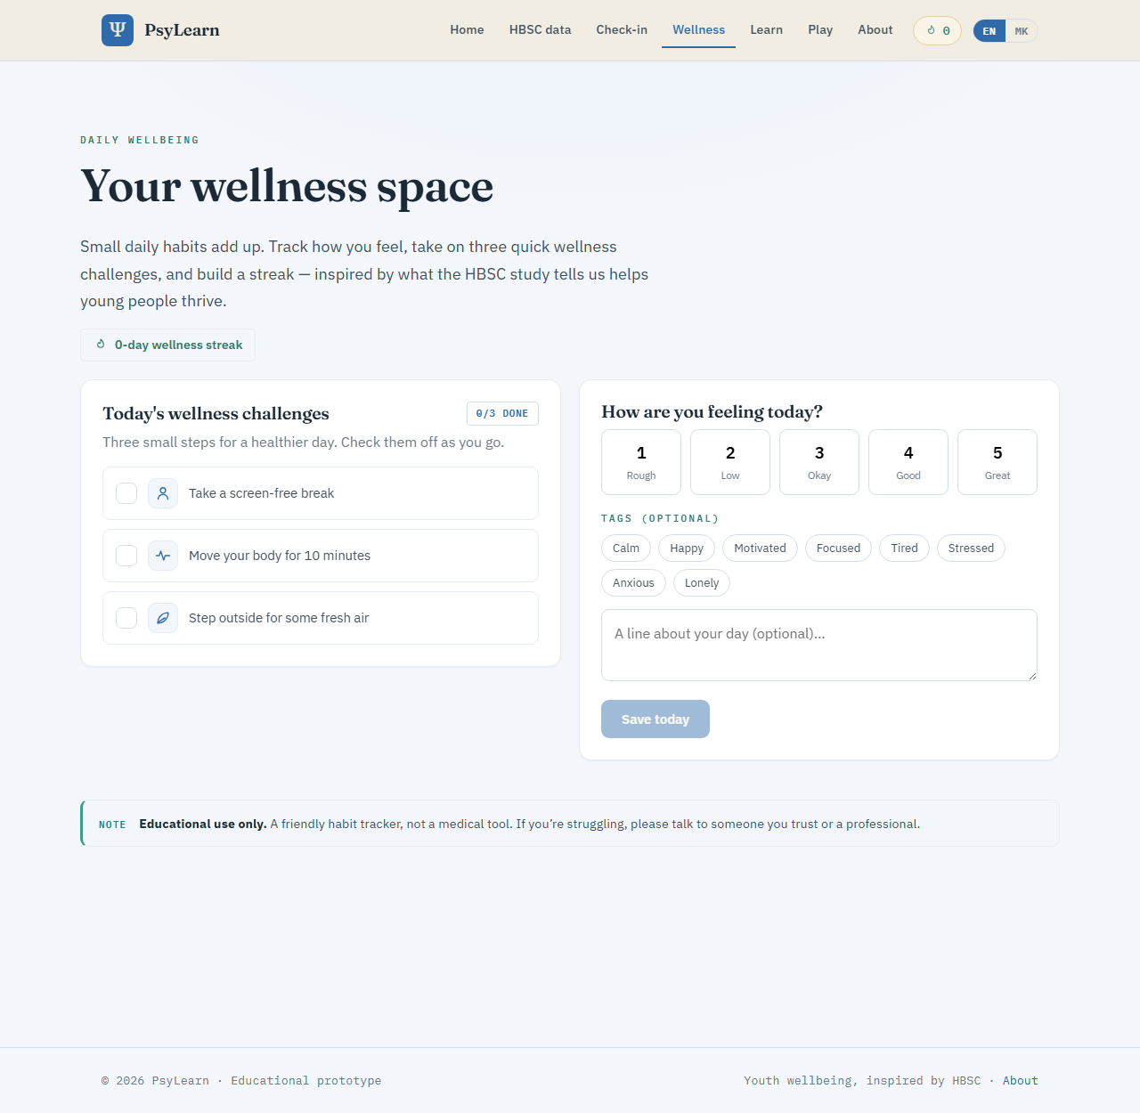
Слика 5: Дел Добросостојба — дневник на расположение и дневни предизвици.

5.6 Библиотека „Учи“
Библиотеката е база на знаење со 18 објаснувања на концепти зад платформата и 24 техники за учење и справување со стрес. Содржините се напишани на едноставен, разбирлив јазик, со „концепт на денот“ и сопствена низа за учење. Овде ученикот може да продлабочи зошто, на пример, активното присетување или распоредот на учењето функционираат.
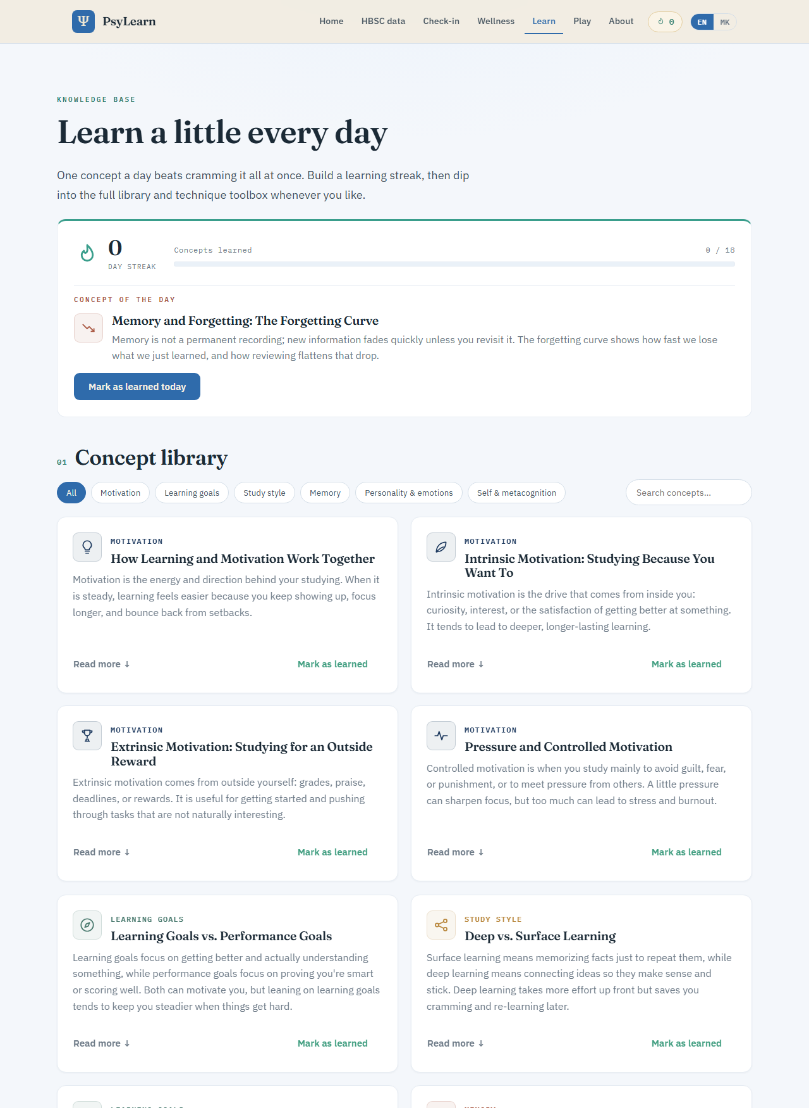
Слика 6: Библиотека „Учи“ — концепти и техники.

5.7 Игри (Play)
Покрај проценката, платформата нуди вистински психолошки игри и тестови, групирани во хабот Play. Тука се: игра со сценарија „Што би направил?“, тест на перцепција со оптички илузии, Stroop тест и игра за време на реакција. Игрите се замислени да бидат вистински предизвик и да илустрираат психолошки феномени, а не да бидат тривијални.
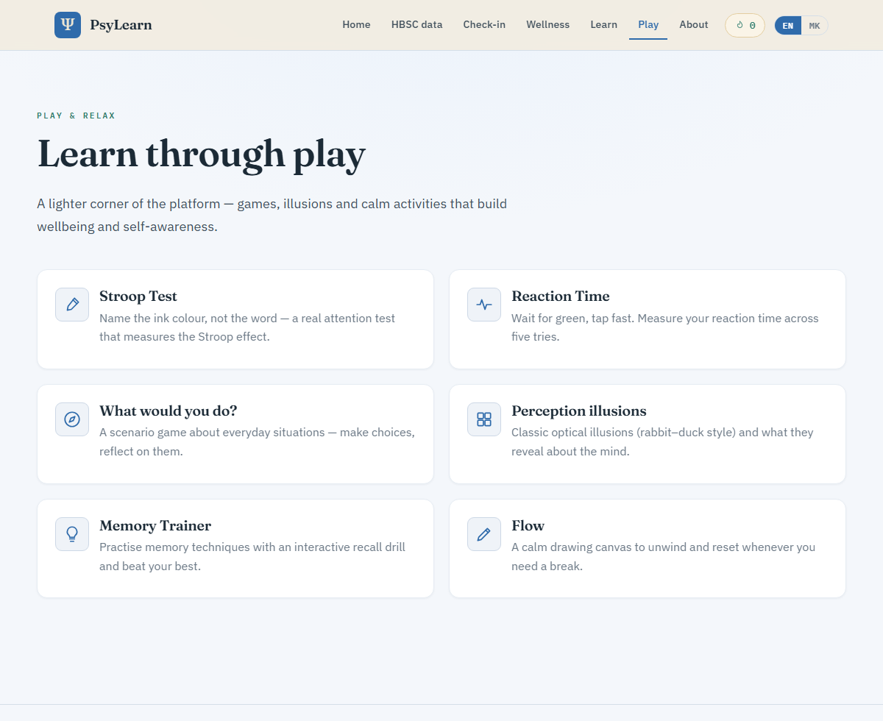
Слика 7: Хаб со игри и психолошки тестови.
Сценарио-игра „Што би направил?“ — ситуации од секојдневието на младите со избор на реакција, инспирирани од темите на HBSC.
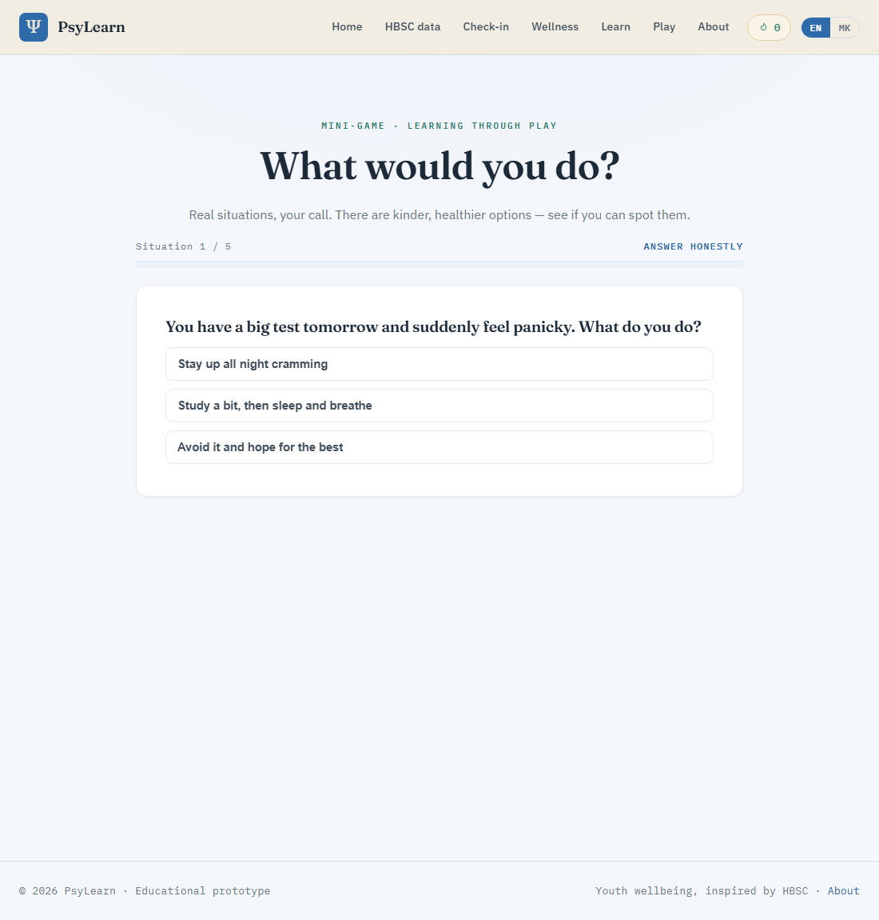
Слика 8: Сценарио-игра „Што би направил?“.
Stroop тест — класичен психолошки експеримент: името на бојата е напишано со друга боја, а задачата е да се именува бојата на мастилото, не зборот. Покажува како автоматските процеси (читањето) се мешаат во контролираните.
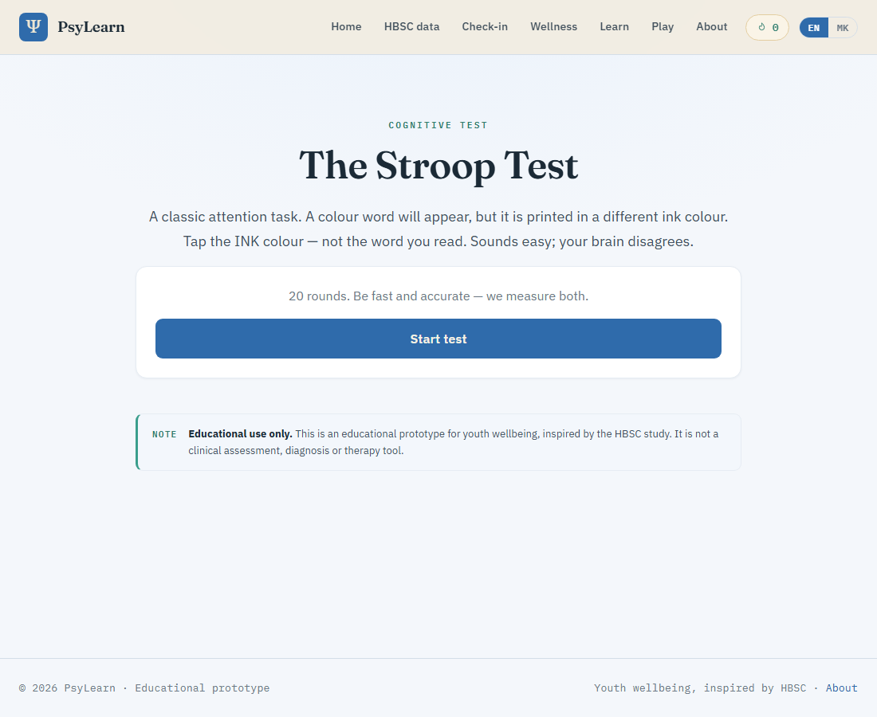
Слика 9: Stroop тест.
Перцепција — оптички илузии (Müller-Lyer, Ebbinghaus, Necker коцка, Kanizsa триаголник), со „откривање“ на вистината зад илузијата. Ова е делот со прашања од типот „зајак или патка“ што го бараше задачата — реални перцептивни феномени, професионално прикажани.
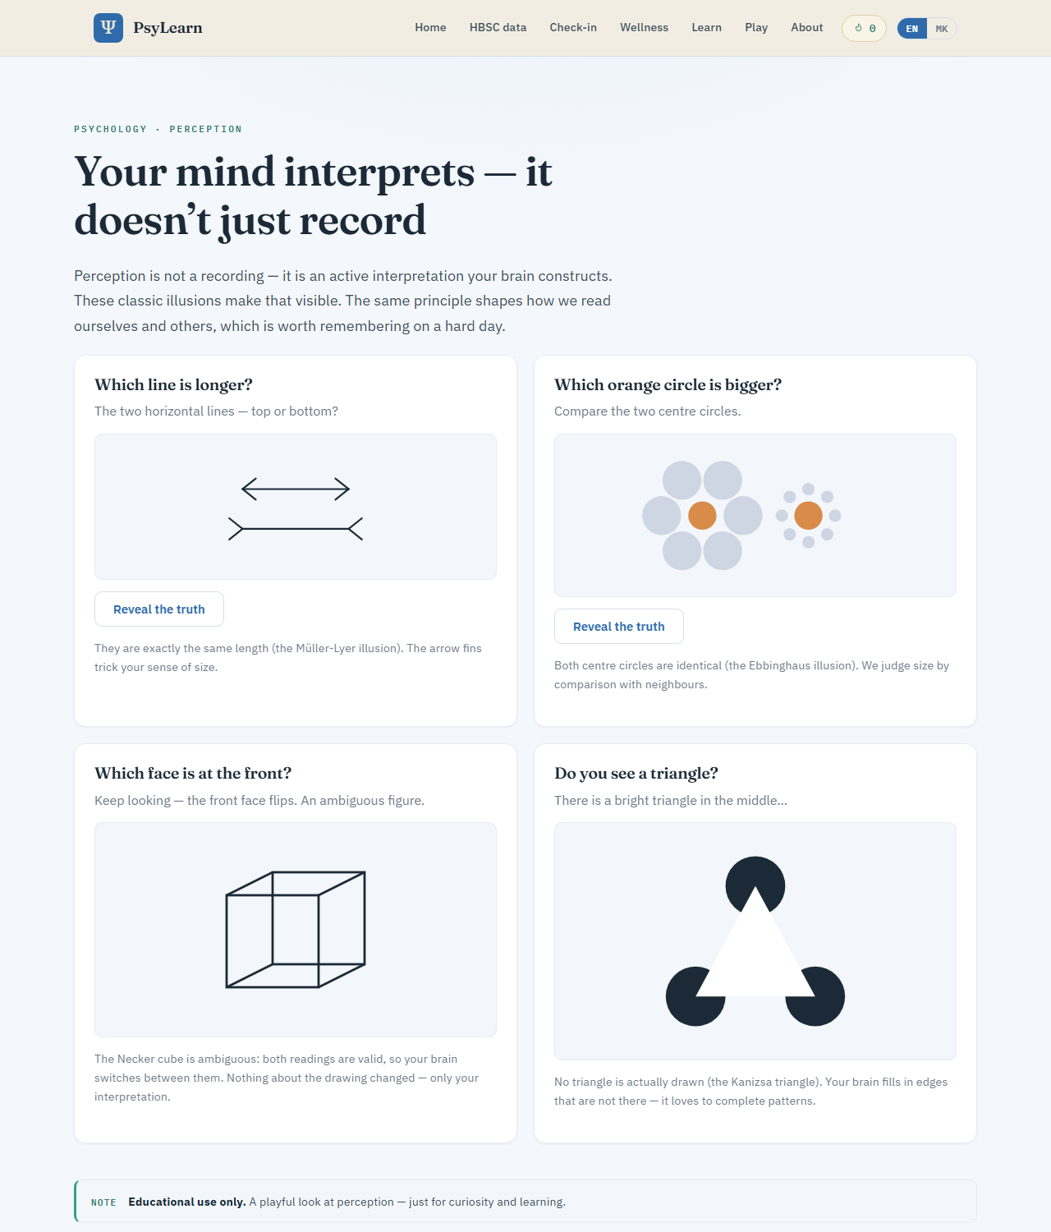
Слика 10: Тест на перцепција со оптички илузии.
Време на реакција — мери колку брзо корисникот реагира на сигнал, со повеќе обиди и просек.
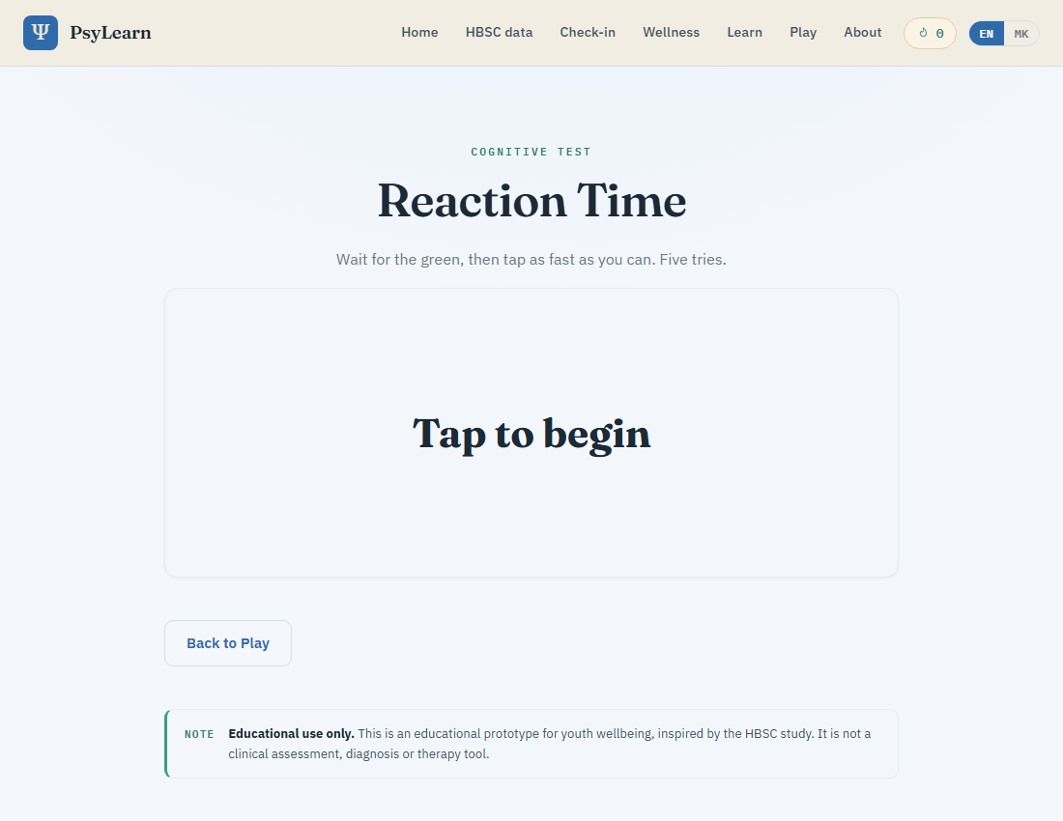
Слика 11: Игра за време на реакција.

5.8 Тренер за меморија
Тренерот за меморија е интерактивна вежба каде ученикот ги практикува препорачаните меморски техники: проучува листа поими, потоа се обидува да ги присети, и добива резултат. Најдобриот резултат се чува локално, а вежбата гради своја низа.
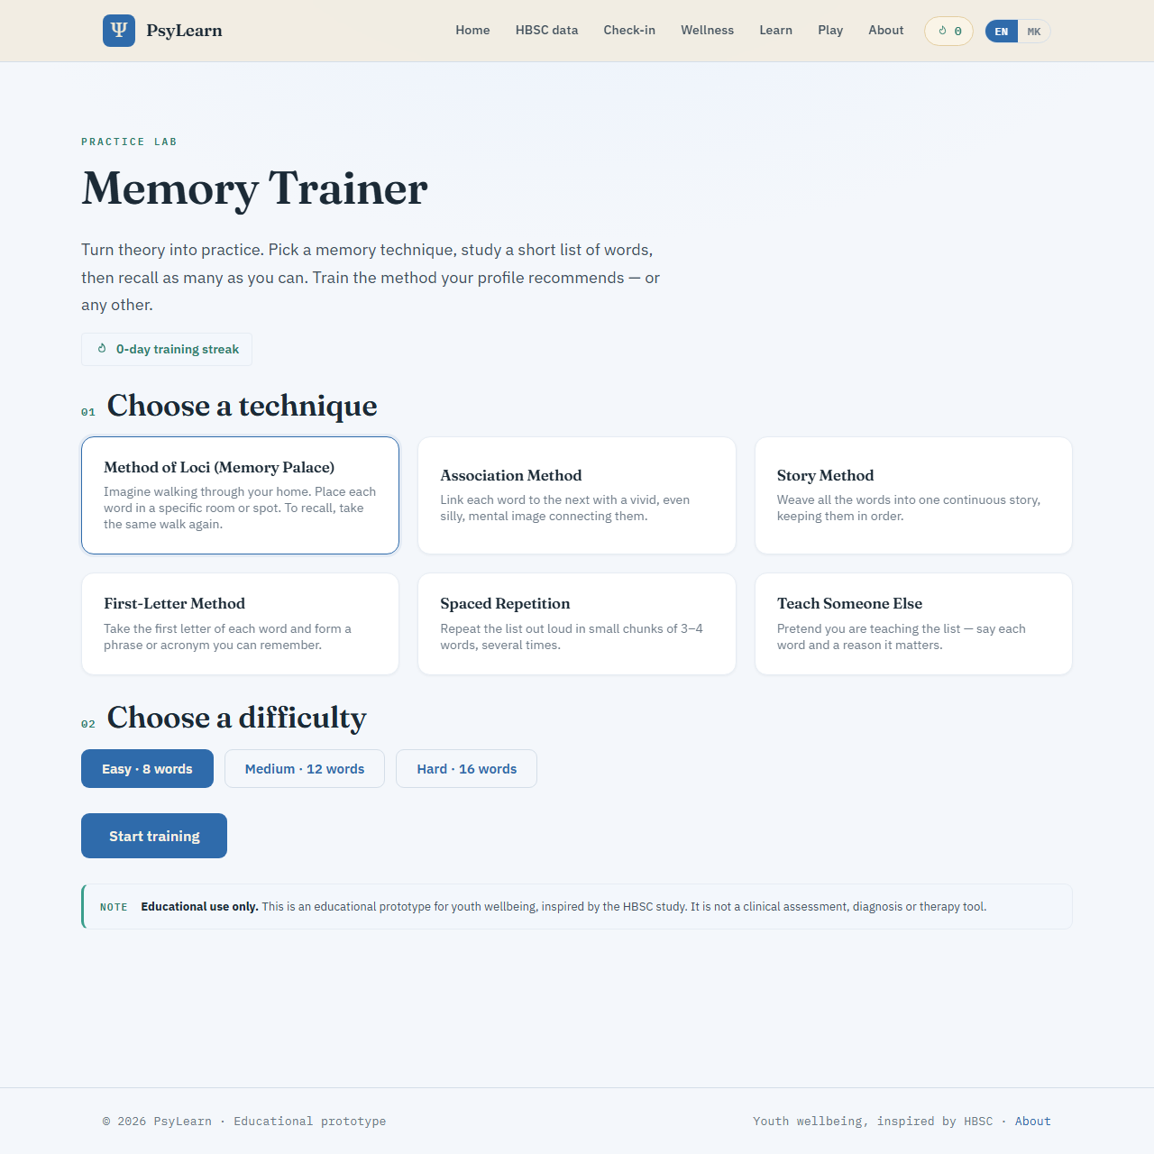
Слика 12: Тренер за меморија.

5.9 Flow — простор за релаксација
Flow е смирен простор за цртање, наречен по психолошкиот концепт за „состојба на флоу“. Тоа е дел за релаксација и растоварување — корисникот слободно црта на платно, без цел и без оценка. Делот е инспириран од содржините на часовите за поврзаноста меѓу опуштањето и менталната добросостојба.
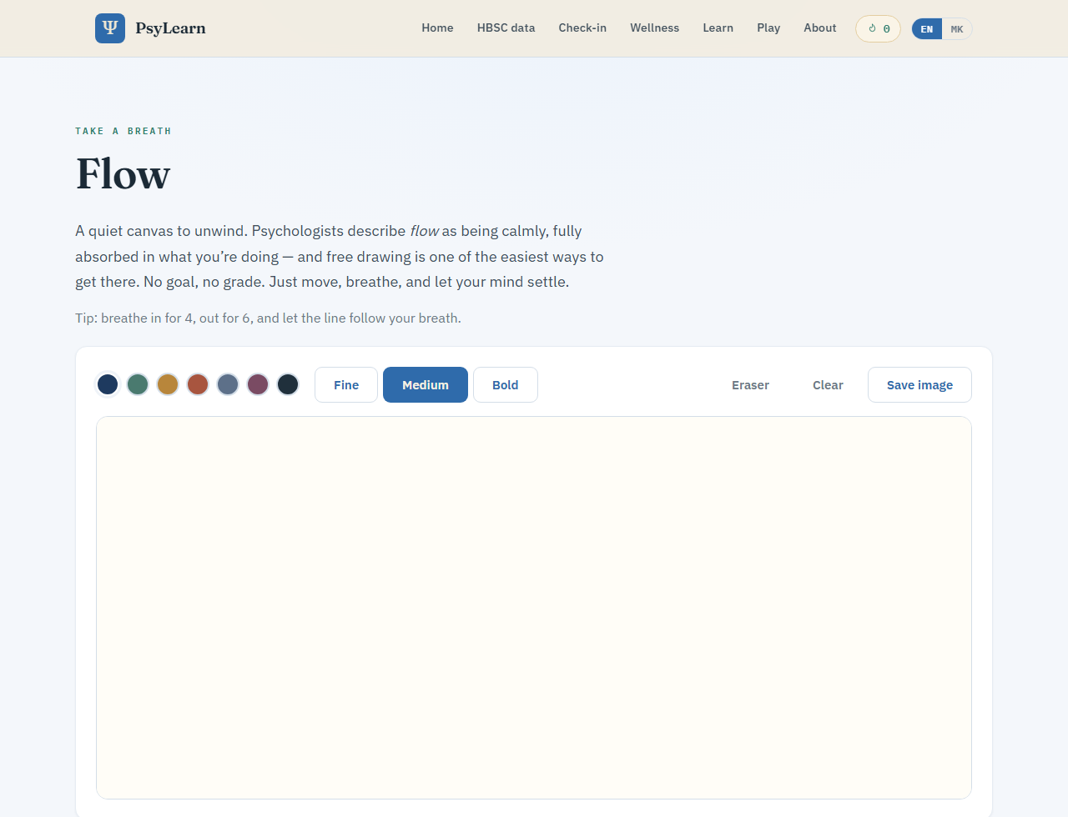
Слика 13: Flow — простор за релаксација.

5.10 Аналитика на заедницата
Оваа страница ги прикажува анонимните, збирни обрасци од сите што го решиле прашалникот: распределби на типови мотивација, стилови на учење, ниво на стрес, ориентација во учењето, профили на личност и препорачани меморски техники — прикажани со графикони. Има и панел за транспарентност што објаснува како се создаваат податоците. Ниту еден поединечен одговор не може да се препознае.
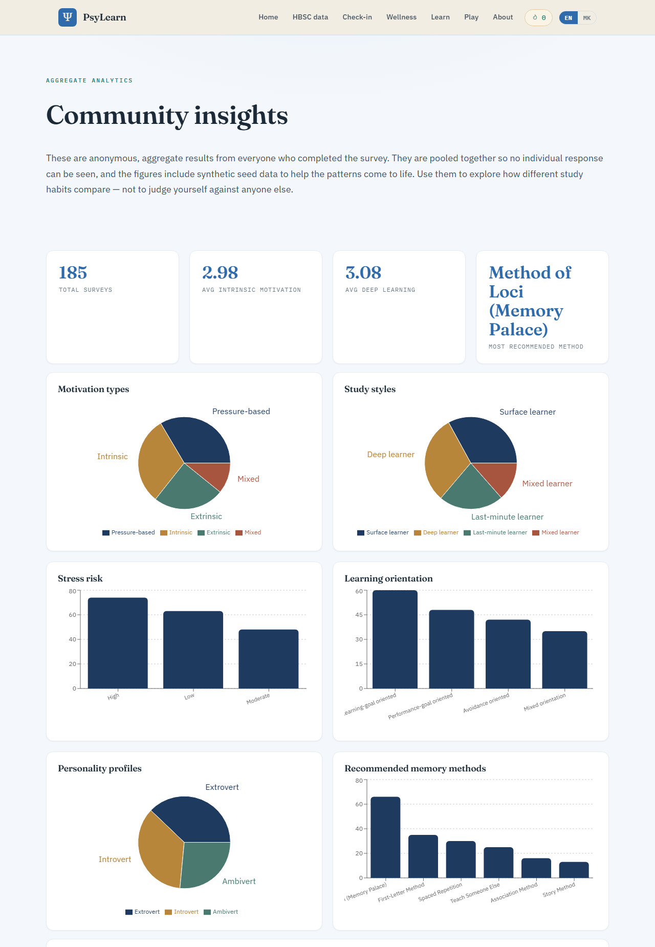
Слика 14: Аналитика на заедницата.

5.11 Анализа на моделот
За оние што сакаат да „погледнат под хаубата“, страницата Анализа на моделот ги прикажува точноста на моделот, важноста на карактеристиките (кои под-скорови најмногу влијаат врз секое предвидување), матриците на конфузија и корелациската мапа меѓу 16-те под-скорови. Сето тоа е извлечено од вистински тренираниот модел, што го прави системот проѕирен и проверлив.
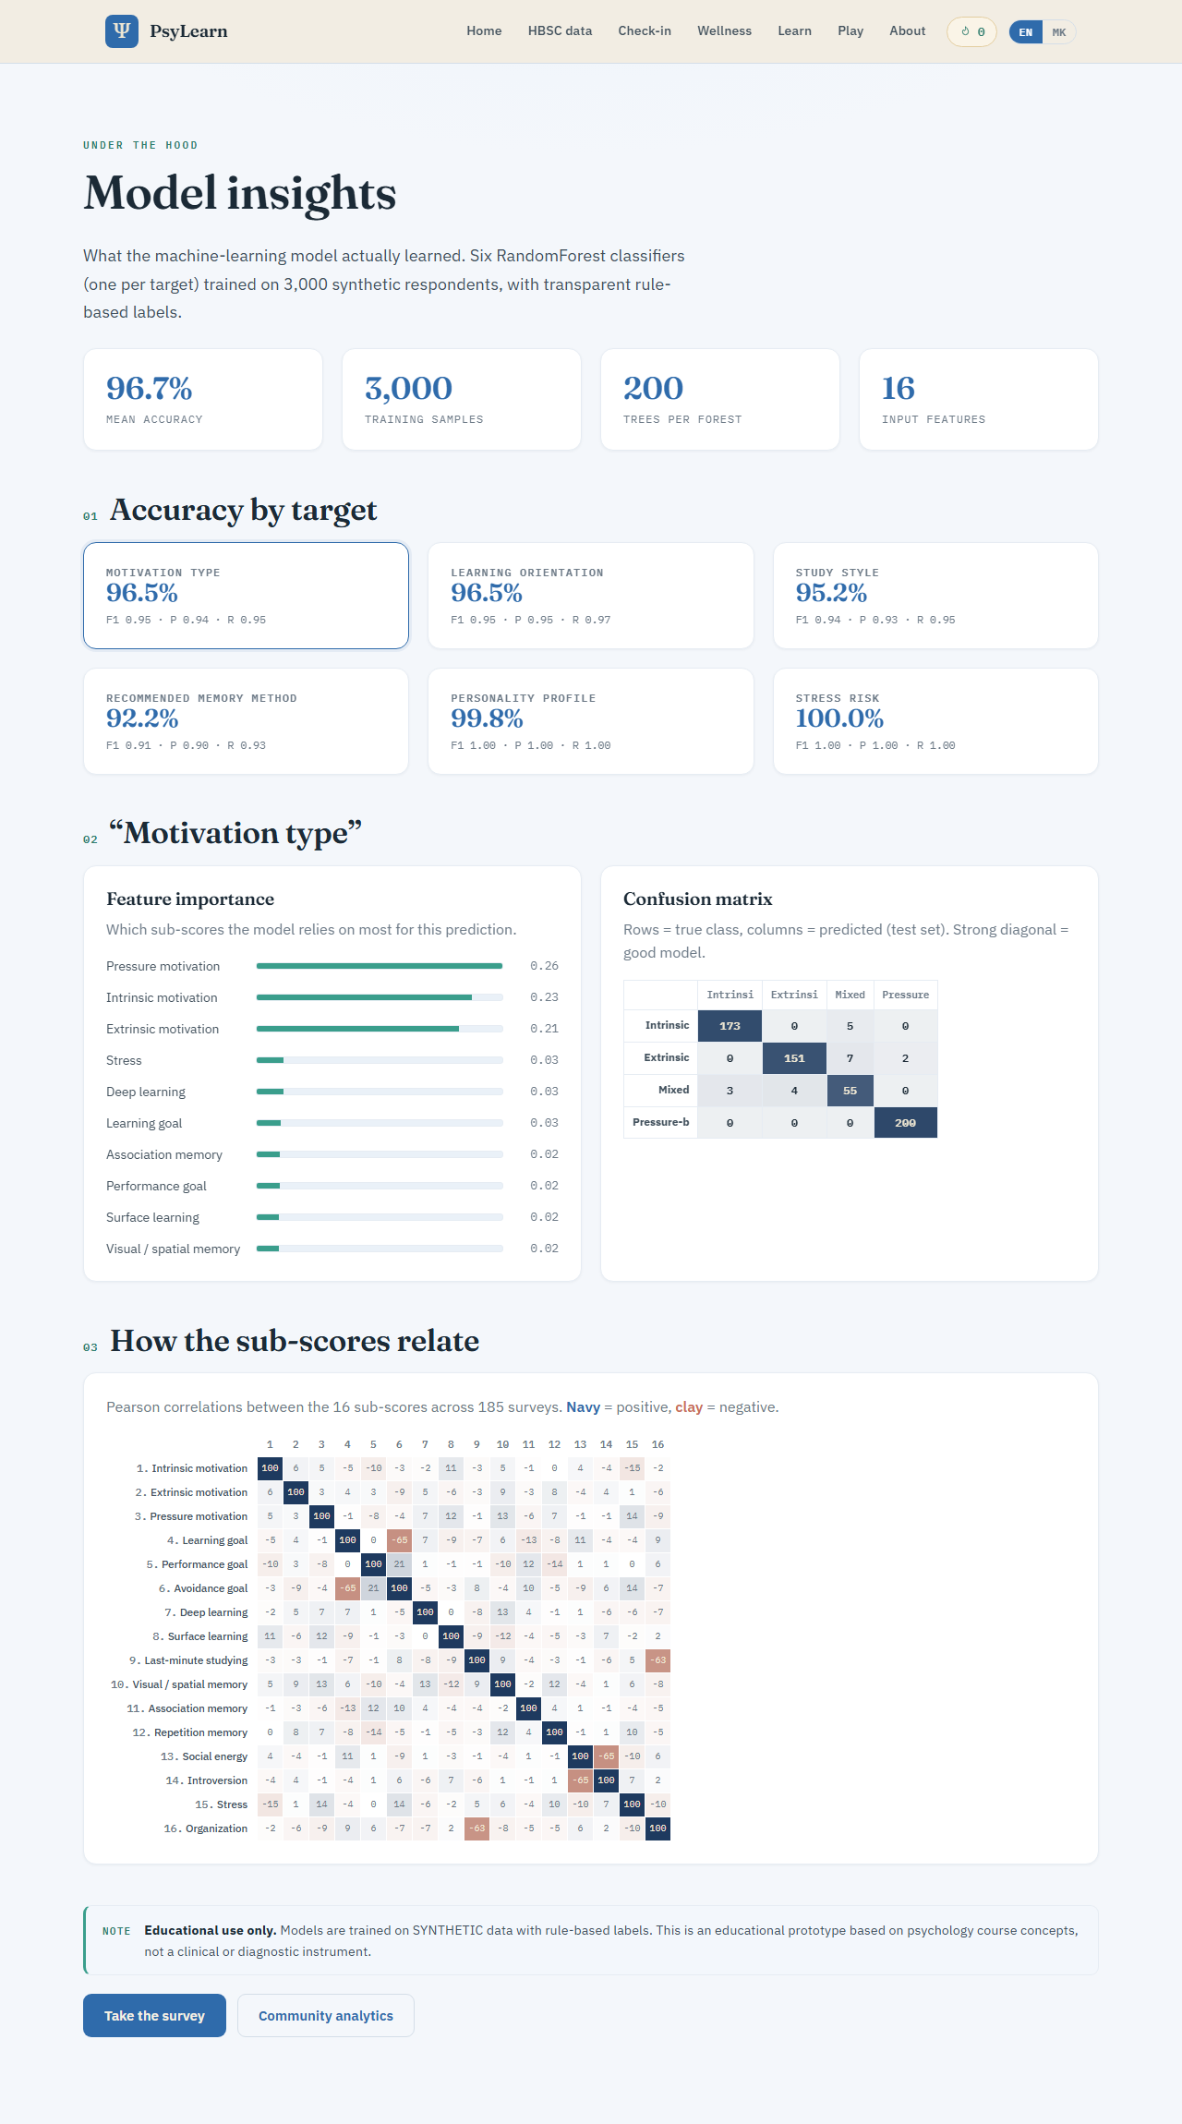
Слика 15: Анализа на моделот.

5.12 За проектот
Страницата За проектот ја објаснува идејата (проблем → решение → влијание), психолошката основа, изворите на податоци и целата ML цевка, заедно со јасно истакнато ограничување дека станува збор за едукативен прототип, а не клиничка алатка.
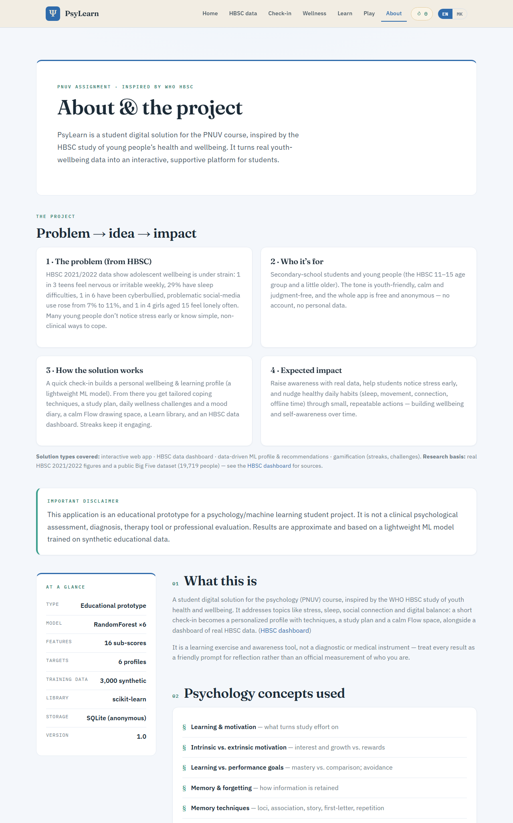
Слика 16: Страницата За проектот.

6. Психолошка основа
Прашалникот и бодувањето се втемелени на концептите од предметот:
- Учење и мотивација — зошто учиме и што ни дава енергија.
- Внатрешна наспроти надворешна мотивација (и мотивација од притисок).
- Цели на учење наспроти цели на изведба (мајсторство наспроти споредување).
- Меморија и заборавање.
- Меморски техники — метод на локации, асоцијации, приказна, прва буква, повторување, предавање на друг.
- Емоции, фрустрација и стрес и нивното влијание врз концентрацијата.
- Личност — интроверзија / амбиверзија / екстраверзија и црти од Big Five.
- Перцепција на себе и на однесувањето при учење.
Сите 40 прашања се групирани во 6 секции (A — Мотивација, B — Цели на учење, C — Стил на учење, D — Меморија, E — Личност и емоции, F — Сценарија од реалниот живот). Одговорите се претвораат во 16 под-скорови (секој на скала 1–5), на пример: внатрешна мотивација, надворешна мотивација, длабоко учење, површно учење, визуелна меморија, стрес, интроверзија и слично.
Од под-скоровите моделот предвидува 6 профили:
Цел | Можни класи
Тип на мотивација | внатрешна · надворешна · мешана · од притисок
Ориентација во учењето | кон учење · кон изведба · кон избегнување · мешана
Стил на учење | длабок · површен · во последен момент · мешан
Препорачана меморска техника | локации · асоцијации · приказна · прва буква · повторување · предавање
Профил на личност | интроверт · амбиверт · екстроверт
Ризик од стрес | низок · умерен · висок

7. Машинско учење — како работи моделот
- По еден RandomForestClassifier за секоја од 6-те цели, спакувани во еден model.joblib. Случајните шуми се брзи, не бараат GPU, добро работат на мал табеларен сет и лесно се претренираат.
- Карактеристики: 16-те под-скорови, во фиксен редослед зачуван во features.json. И API и тренерот ја користат истата compute_scores(), па карактеристиките при предвидување се идентични со оние при тренирање.
- Етикети: се генерираат со проѕирни, читливи правила во labeling.py (на пример: ако внатрешната мотивација ја надминува надворешната за ≥ 0.5 → внатрешна). Моделот учи да ги репродуцира тие правила, па неговото однесување е проверливо.
- Метрики: train_model.py печати точност, прецизност, одзив и F1, и матрица на конфузија по цел, и ги зачувува во model_metadata.json.
Важно. Бидејќи податоците за тренирање се синтетички, а етикетите се правило-базирани, точноста е висока по дизајн (~0.93–1.00 по цел). Ова ја демонстрира ML цевката; тоа не е доказ за психолошка валидност во реалниот свет — намерно е така, бидејќи целта е едукативна.

8. Извори на податоци (реални податоци)
Барањето беше да се користат реални податоци, не измислени. Ги користиме на три нивоа:
- HBSC 2021/2022 — реалните објавени бројки за добросостојбата на младите (стрес, сон, малтретирање, родови разлики) се прикажани на страницата HBSC, со наведен извор (извештаите на hbsc.org и нивниот прегледувач на податоци).
- Open-Source Psychometrics — Big Five — за споредбата „како се споредуваш со светот“ на страницата со резултати. Скриптата build_world_norms.py го презема јавниот сет (~19.719 реални испитаници), ги пресметува нормите по црта и ги зачувува во world_norms.json. Перцентилот на корисникот се пресметува наспроти овие реални норми.
- Синтетички податоци за тренирање — train_model.py генерира 3.000 синтетички испитаници со проѕирни правила за етикетирање. Овој дел е јасно означен како синтетички во самата апликација; реалните податоци се користат таму каде што е важно (контекст и споредба), а моделот е едукативна демонстрација.

9. Двојазичност (македонски / англиски)
Целата платформа е 100% двојазична. Со едно копче EN | MK во навигацијата се менува јазикот на секоја страница, прашање и резултат — вклучувајќи ги и текстовите што доаѓаат од бекендот (објаснувања и препораки).
Имплементацијата се потпира на сопствен систем за интернационализација (i18n.jsx) со функција t(en, mk) и речник со преводи (mkContent.js). Помошните функции за етикети се свесни за јазикот, па ознаките се преведуваат насекаде автоматски.
Подолу е истата почетна страница на македонски, а потоа прашалникот на македонски — за да се види дека преводот е целосен, а не делумен:
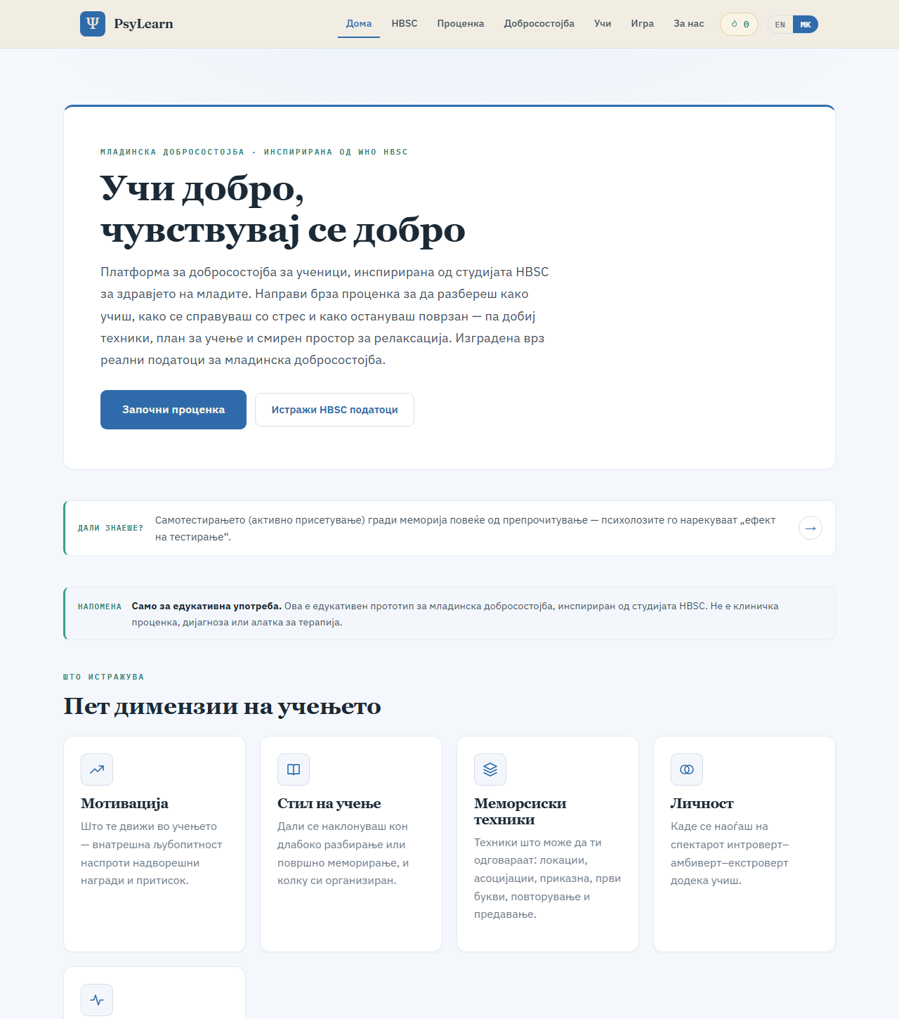
Слика 17: Почетна страница на македонски јазик.
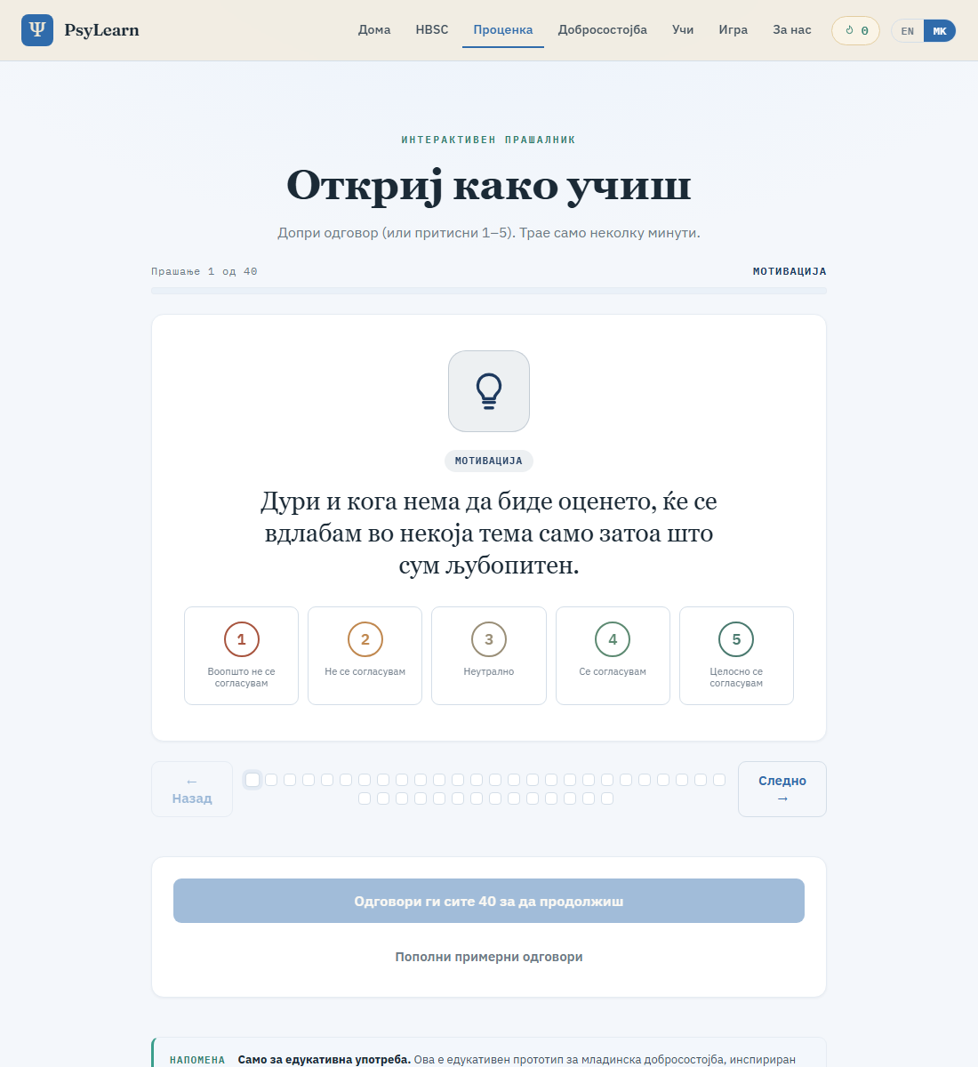
Слика 18: Прашалник на македонски јазик.

10. Како да се стартува проектот
Бекенд:
cd backend
python -m venv venv
venv\Scripts\activate # Windows
# source venv/bin/activate # macOS / Linux
pip install -r requirements.txt
python train_model.py # создава model.joblib, metadata, features
python seed_data.py # (опционално) демо аналитика
uvicorn app.main:app --reload

API: http://localhost:8000 · Swagger: http://localhost:8000/docs
Фронтенд:
cd frontend
npm install
npm run dev

Апликација: http://localhost:5173
Со Docker:
docker compose up --build
# фронтенд → http://localhost:5173 бекенд → http://localhost:8000

11. Етика, приватност и ограничувања
Ова не е клиничка алатка. PsyLearn е едукативен прототип изработен за студентски проект по психологија. Не е психолошка проценка, дијагноза, терапија ниту професионална евалуација. Резултатите се приближни и се засноваат на лесен модел на машинско учење трениран на синтетички едукативни податоци.

Приватност: се чуваат само анонимни резултати (16-те под-скорови и 6-те предвидени етикети). Не се собираат имиња, е-пошта ниту лични идентификатори. Дневникот на расположение, низите и историјата на резултати се чуваат локално во прелистувачот на корисникот.

12. Заклучок
PsyLearn ја надминува идејата за обична анкета. Тргнувајќи од реален проблем осветлен од студијата HBSC, платформата нуди заокружено искуство: проценка со машинско учење, разбирлив профил, споредба со реални светски норми, библиотека со техники, секојдневни алатки за добросостојба, психолошки игри и тестови, и простор за релаксација — сето тоа на чист, поддржувачки дизајн и целосно на два јазика.
Со ова сметаме дека ги исполнуваме барањата на задачата: адресиран е конкретен проблем од добросостојбата на младите, промовирани се здрави навики, користени се реални податоци, а решението е визуелно дотерано, интерактивно и двојазично.

Изработиле: Мартин Стаменов и Теодора Санева — проект по Психологија на наставата и учењето (ПНУВ).

